大中院校学生秦皇岛市城乡居民城乡居民基本医疗保险政策解读

**大中专院校学生参加秦皇岛市城乡居民基本医疗保险政策解读**

城乡居民基本医疗保险（以下简称“城乡居民医疗保险”）是社会医疗保险的组成部分，是全民医保制度的重要内容，采取以政府补贴和居民个人缴费为主的筹资方式，按照缴费标准和待遇水平相一致的原则，为城乡居民提供医疗需求的医疗保险制度。根据秦皇岛市医疗保障局、教育局、税务局联合发布的《秦皇岛市2022年度大中专学生参保缴费工作方案》文件要求，由大中专院校统一组织并代收医疗保险费用。为方便在校学生了解城乡居民医疗保险政策，现就医疗保险缴费流程和相关政策解读如下：

**一、大中专院校学生参加2022年度秦皇岛市城乡居民医疗保险的时间？**

大中专院校学生基本医疗保险实行年缴费制度，秋季学期由所在学校统一组织并代收次年度的城乡居民医疗保险。

**二、城乡居民医疗保险个人缴费标准**

2022年度秦皇岛市城乡居民个人缴费标准为每人每年320元。

**三、2022年度秦皇岛市城乡居民医疗保险缴费方式**

通过学校集中收取，缴纳医疗保险费用。

**四、2022年度秦皇岛市城乡居民医疗保险待遇享受期**

2022年1月1日至2022年12月31日

**五、城乡居民医疗保险基金的支付范围有哪些？**

主要用于支付门诊费用、一般诊疗费补助、门诊慢性病费用、住院费用、大病保险费用及政策规定应有基金支付的其他费用。

**六、城乡居民医疗保险年度最高支付限额是多少？**

城乡居民基本医疗保险最高支付限额为每人每年15万元。

**七、城乡居民医疗保险门诊慢性病病种、起付标准及基金支付比例？**

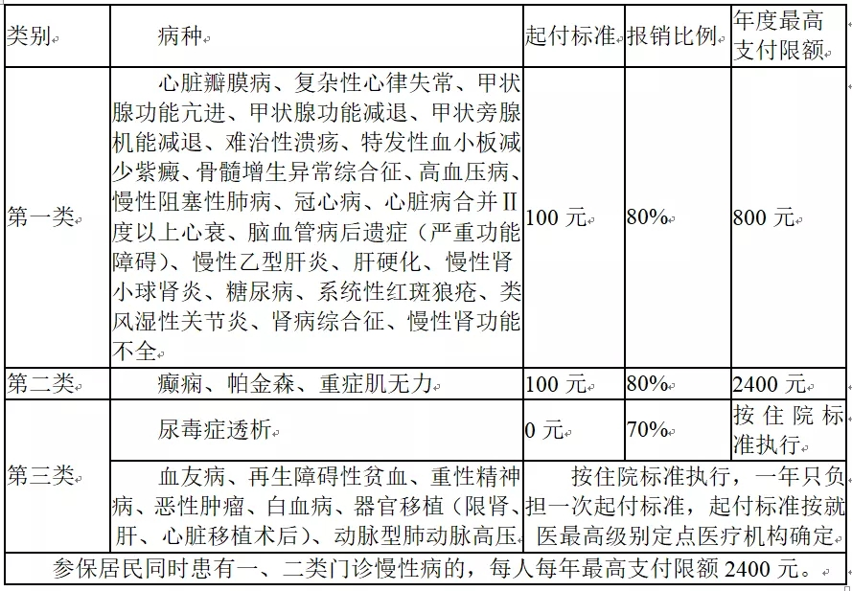

**八、城乡居民医疗保险省内住院起付标准和支付比例是多少？**

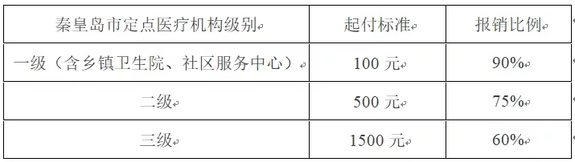

**九、城乡居民基本医疗保险异地住院起付标准和报销比例是多少？**

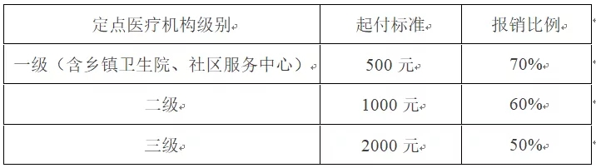

**十、城乡居民大病保险的待遇保障范围？**

大病保险与城乡居民医疗保险相衔接。参保居民患病治疗发生的住院（含第三类门诊慢性病）医疗费用，经城乡居民基本医保按规定支付后，需个人负担的符合支付范围的医疗费用，由大病保险资金按规定支付。

**十一、城乡居民大病保险的起付标准和年度最高支付限额是多少？**

城乡居民大病保险的起付标准为1.1万元，最高支付限额为每人每年40万元。

**十二、城乡居民大病保险的支付比例是多少？**

城乡居民大病保险起付标准以上、最高支付限额以下的合规医疗费用，采取“分段计算，累加支付”的办法报销，具体比例为：起付标准以上至10万元为60%，10万元至20万元为70%，20万元以上为 75%。

**十三、参加城乡居民基本医疗保险的居民秦皇岛市内就医如何报销？**

持社会保障卡在本市定点医疗机构就医，医疗费用即时结算报销（因意外伤害住院治疗的，医院不支持社会保障卡即时结算，需先现金垫付，符合基金报销范畴的出院后持相关材料到参保地保险机构结算）。

**十四、参加城乡居民基本医疗保险的居民异地就医备案？**

1、自2021年9月1日起，河北省内将全面实施“省内无异地”政策，届时河北省内就医无需再进行异地住院备案，可直接结算报销。

2、参加秦皇岛市城乡居民医疗报销的学生，因寒暑假返乡、实习等原因选择在河北省外其他省市定点医疗机构进行住院治疗的，需严格执行异地就医备案手续。通过“河北省医疗保障局”微信公众号或者门户网站自行办理异地就医备案（备案需填写社会保障卡号码），也可以直接到参保地医保经办机构办理（如果本人需携带身份证、社会保障卡；如果他人代为办理，需要代办人的身份证，及患者本人的身份证和社会保障卡）。异地就医备案申请应早于就医时间；如因病情紧急现行住院人员自入院之日起10日内（参保人员须将申请日期调整至入院日期，方可进行结算报销）进行备案。如未按照要求备案，则无法报销。

**十五、参加城乡居民基本医疗保险的居民省外异地住院报销方式？**

1、持医保电子凭证（社会保障卡）直接结算报销。办理省外异地就医备案后，在已开通异地就医直接结算定点医疗机构住院的，持医保电子凭证（社会保障卡）直接结算报销。国家异地联网结算医疗机构可到国家医疗保障局官网查询。

2、无法使用医保电子凭证（社会保障卡）结算的，到参保地医保经办机构报销。在未开通省外异地就医直接结算的定点医疗机构住院的，医疗费用由个人先行现金垫付，治疗结束后携带相关材料到参保地保险经办机构结算。

注：大中专在校学生在省外户籍地或实习地定点医疗机构就医发生的住院费用，符合秦皇岛市居民医保就医规定的，先现金垫付，出院后持相关材料到参保地保险机构结算，可享受与秦皇岛市同等级别医疗机构相同的起付标准、报销比例、最高支付限额等；医保电子凭证（社会保障卡）直接结算的，按我市异地就医政策享受待遇。

**十六、城乡居民住院就医时因特殊情况无法划卡结算，需要准备哪些材料进行报销？**

（1）参保人的身份证复印件；

（2）参保人的社保卡复印件（激活社保卡银行功能）；

（3）参保人的银行卡复印件（未能激活社保卡银行功能的）；

（4）住院收费收据原件（电子发票需打印纸质版）；

（5）住院诊断证明书原件（加盖诊断证明专用章）；

（6）住院汇总明细清单原件；

（7）完整住院病历复印件。

注：上述4、5、6、7项材料加盖医院对应科室红章。另外，若学生回原籍就医：户口未迁的提供身份证复印件，户口已迁的提供学生证复印件。意外伤害住院需额外提供医院开具的《意外伤害性质审核鉴定备案表》

**十七：哪些医疗费用不能纳入城乡居民医保基金支付范围？**

（1）应当从工伤保险基金中支付的;

（2）应当由第三人负担的;

（3）应当由公共卫生负担的；

（4）在国外以及港、澳、台地区就医的；

（5）打架斗殴，交通事故，医疗事故，刑事犯罪，自伤、自残、自杀，吸毒、酗酒，戒烟、戒毒等；

（6）按有关政策规定不予支付的其他情况。

**秦皇岛市城乡居民医疗保险特色部分**

**一、京津冀医疗保障协同发展**

为落实《京津冀医疗保障协同发展医疗服务协议》，河北省医疗保障局代表省内各统筹地区目前已经与北京市、天津市部分定点医疗机构达成合作。秦皇岛市参保居民（含大学生）在北京协和医院、北大医院、天津肿瘤医院等30家医院就医，执行参保地同级同类定点医疗机构待遇标准，30家定点医疗机构名录：

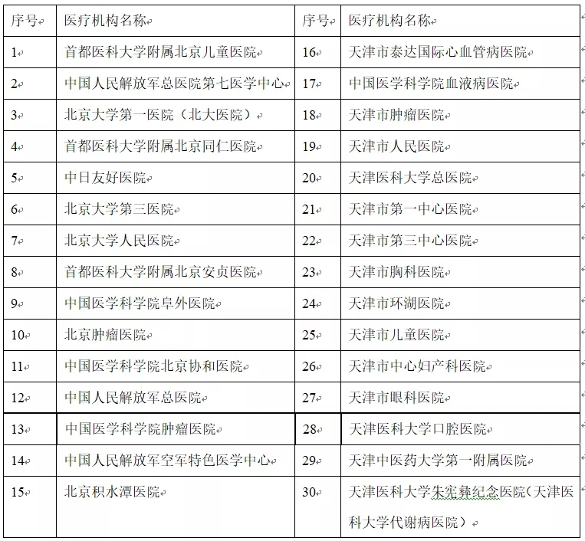

秦皇岛市参保居民确需到以上30家医院就医的，可通过“河北省医疗保障局”微信公众号或者门户网站自行办理异地就医备案；凭社会保障卡到以上30家医院就医享受与参保地相同的报销标准，即执行秦皇岛市三级甲等医院起付标准1500元、报销比例60%的政策。

**二、大中专院校学生特殊待遇政策**

相比于以普通居民在户籍地参保，只有在学籍地通过学校参保才可享受秦皇岛市针对大中专学生制定的倾斜政策：参保年度内大中专学生在其户籍地或实习地定点医疗机构就医发生的住院费用，符合秦皇岛市居民医保就医规定的，均可享受与秦皇岛市同等级别医疗机构相同的起付标准，报销比例、最高支付限额等待遇。